МУНИЦИПАЛЬНОЕ ОБЩЕОБРАЗОВАТЕЛЬНОЕ УЧРЕЖДЕНИЕ
«КРИВОЗЕРЬЕВСКАЯ СРЕДНЯЯ ОБЩЕОБРАЗОВАТЕЛЬНАЯ ШКОЛА»
ЛЯМБИРСКОГО МУНИЦИПАЛЬНОГО РАЙОНА
РЕСПУБЛИКИ МОРДОВИЯ

ГЕРОЙ МОЕЙ СЕМЬИ

ИССЛЕДОВАТЕЛЬСКАЯ РАБОТА

Выполнили:
МанееваАминаРушановна,
Манеева АлинаРушановна,
учащиеся 4 класса
Руководитель:
Умряева Лариса Няимовна,
учитель начальных классов

с.Кривозерье
2021г.
АННОТАЦИЯ

Данная исследовательская работа « Герой моей семьи» посвящена ветерану Великой Отечественной войны МанёровуХасяну Якубовичу.
В своей работе авторы провели исследование и проследили военный и послевоенный путь прадеда, расширили свои знания о Великой Отечественной войне.Очень важно, чтобы история семей не исчезла бесследно, а передавалась из поколения в поколение.
Данное исследование актуально, так как важно сохранить для потомков события Великой Победы, боль и страдания, которые принесла с собой война.

ОГЛАВЛЕНИЕ

Введение | 4
Глава I. Нелёгкая судьба Хасана Якубовича Манёрова | 6
Глава II. Великая Отечественная война в судьбе моего прадедушки | 7
Глава III. Мирная жизнь Хасана Якубовича | 9
Заключение | 10
Библиографический список | 12
Приложения | 13

ВВЕДЕНИЕ
Война еще исчезнуть, не готова.
Те годы - миллионы личных драм.
А потому, давайте вспомним снова
Всех тех, кто подарил Победу нам.
(П.Давыдов)
76 лет назад завершилась одна из самых страшных и кровопролитных в истории человечества войн. Наш народ заплатил за Победу огромную цену. Для жителей нашей страны слово «Победа» исполнено глубочайшего смысла. В нем смешались память о выживших и погибших, слезы радости и скорби. Проходят годы, десятилетия, сменяются поколения, но разве можно предать забвению подвиг воинов, защитивших не только нашу жизнь, но и само звание человека, которое хотел растоптать фашизм.
Свою работу мы посвятили нашему прадеду МанёровуХасяну Якубовичу – участнику Великой Отечественной войны. Он многое сделал для того, чтобы мы сейчас жили спокойно и счастливо, чтобы над нашими головами было мирное небо.
Каждый человек должен знать своих родственников, чтить память о них. Мы никогда не видели своего прадеда, но нам стало очень интересно узнать, кем он был до войны, во время войны, чем занимался в послевоенные годы. На эти вопросы мы постарались ответить в своей работе.
Наше исследование актуально.Очень важно, чтобы история каждой семьи не исчезла бесследно, а передавалась из поколения в поколение.
Цель нашего исследования: изучить биографию и документы нашего прадедушки.
Задачи исследования:
1.Изучить семейный архив.
2.Узнать у родственников биографические факты.
3.Рассказать о результатах своей работы одноклассникам.
Гипотеза исследования: мой прадед был защитником Родины, принимал участие в Великой Отечественной войне и внёс посильный вклад в Великую Победу. Если жизненный путь человека достойный, то он может и должен служить образцом для подражания молодого поколения.
Предмет исследования: вклад прадедушки в победу над фашистской Германией.
Объект исследования: биография и фронтовой путь прадедушки.
Методы исследования: беседа, интервьюирование родственников, анализ документов.
Великая Отечественная Война - одно из тех редких исторических событий, память о которых не стирается временем.Все дальше и дальше уходят от нас эти страшные и в тоже время героические дни 1941-1945годов. Однако память об этих событиях не ушла; она остается с нами. Слишком высокой была цена завоеванной Победы. Время летит неумолимо. С каждым годом все сложнее находить бесценные документы, стирается человеческая память, уходят из жизни дорогие наши ветераны. Поэтому мы должны и обязаны помнить своих героев и просто рядовых солдат, которые отдавали жизнь за счастливое мирное будущее, каждый из которых достоин самой высокой почести и благодарности.
Одним из таких героев был и мой родственник, прадедушка Хасан Якубович Манёров.

Глава I. НЕЛЁГКАЯ СУДЬБА ХАСАНА ЯКУБОВИЧА МАНЁРОВА

Хасян Якубович родился в крестьянской семье 15 июля 1909 году в Мордовской АССР,в селе ИнятЛямбирского района. В 1918 году окончил первый класс местной школы.
В 12 лет он остался без родителей. Его вместе с братом Хусейном и сестрой Айшёй воспитывали бабушка и дедушка. Будучи старшим ребёнком в семье, Хасяну приходилось работать наравне со взрослыми, оттого ему было тяжелее, чем младшим. В 1929 году Хасян женился. Его избранницей стала девушка по имени Асия.
В 1930 году наш дедушка был призван в армию. Отслужив, вступил в колхоз. Жена Асия занималась хозяйством и воспитывала детей. Всего у них родилось 10 детей. Однако пятеро из них умерли ещё в детском возрасте.
Так и жили.

Глава II. ВЕЛИКАЯ ОТЕЧЕСТВЕННАЯ ВОЙНА В СУДЬБЕ МОЕГО ПРАДЕДУШКИ

Июнь. Россия. Воскресенье.
Рассвет в объятьях тишины.
Осталось хрупкое мгновенье.
До первых выстрелов войны.
Через секунду мир взорвётся,
Смерть поведёт парад-алле,
И навсегда погаснет солнце.
Для миллионов на земле.
(Д. Попов)
Наступило ужасное время - началась Великая Отечественная война. И нет такой семьи, истории которой она не коснулась. В августе 1941 года нашего прадеда призвали на фронт. Он был зачислен стрелком в 777 стрелковый полк.
В октябре 1941 года, прорывая линию фронта на территорию Украины, часть полка не смогла продвинуться вперёд, а один из отрядов прошёл дальше и оказался на территории захваченной немцами. Это отряд, в котором был наш прадедушка Хасян.
Выбившись из сил, солдаты остановились в доме лесника. Немецкие солдаты застали их спящими и взяли в плен. Наш прадед был отправлен в концлагерь на территории Сумской области, Украина. На тот момент он не являлся лагерем смерти. Это была ограждённая территория без бараков.
Прадед с одним из своих сослуживцев решаются на побег, но попытка не увенчалась успехом. 30 апреля 1942 года он оказался в Германии в нацистском концлагере «Заксенхаузен» в Ораниенбурге.
В концлагере Заксенхаузен около 100 тысяч человек погибли от голода, болезней и пыток. На его воротах висела циничная надпись: «Труд освобождает».
Жизнь там была невыносимой. Хасян снова решается на побег, но и в этот раз ничего не получается. Его жестоко избили: были отбиты почки и другие органы. Полуживого и крайне истощённого прадеда поместили в камеру, не давали еды, оставили погибать. Один из охранников пожалел деда и тайком подкармливал его. Каждый раз в чайнике с водой Хасян находил морковь, свёклу, картофель. Благодаря этому смог окрепнуть, и был выпущен из карцера. Однако за попытку побега его должны были расстрелять. Один из дежурных, имевший более высокий чин, сжалился, увидев перед собой седовласого, ослабшего старика (а нашему деду на тот момент не было ещё и 35 лет).
Заксенхаузен был защищен со всех сторон, так что известны лишь несколько успешных попыток побега. Заключенного, попавшего за первую ограду, в так называемую «зону смерти» могли застрелить без предупреждения.
Как проходил расстрел? На построении дежурный подходил к пленному солдату, и тянул его за пуговицу, и если тот не мог устоять (а обычно так и бывало), его вели на казнь.
Ослабевшего Хасана с двух сторон плечами «придержали» товарищи, таким образом, он избежал жестокой смерти. Но мысль о побеге не покидала его…
Через некоторое время произошло следующее: англо-американские самолёты (предположительно) начали обстрел территории концлагеря. Хаос, образовавшийся в связи с этим событием, позволил ему и ещё нескольким солдатам сбежать. Возможно, один из этих людей был французом. После побега они оказались на территории Франции. Там Хасян вступил в Движение Сопротивления. С июля по октябрь 1944 года он находился во французском партизанском отряде. Со слов деда он имел французские награды, но сведений об этом, к сожалению нет. Советских наград не имел.
Вернувшись в ряды Советской армии, с 1944 по1945год служил в 605 стрелковом полку.

Глава III. МИРНАЯ ЖИЗНЬ ХАСАНА ЯКУБОВИЧА

Отгремели последние залпы, солдаты возвращались домой, а страна приходила в себя после самой страшной войны в истории человечества.
Послевоенные годы начинались с восстановления разрухи и надежд на перемены. Главное — война была позади, люди радовались тому, что остались в живых, все остальное, было не столь важно. После войны нашему прадеду посчастливилось вернуться в родное село к жене и детям. Он несколько лет проработал в Москве. Строил дома на улице Пятницкая, а так же помогал восстанавливать другие города. В родной республике строил Саранский ламповый завод, и продолжал трудиться в колхозе.
В 1978 году он погиб от несчастного случая.

ЗАКЛЮЧЕНИЕ

Память о войне – живая и нетленная память народа, и пусть ни одно звено не выпадет из общей цепи. И самое главное, постараемся воздать должное тем, кому мы обязаны этой Великой Победой!
Это история о простом, но очень выносливом, терпеливом и храбром человеке, который к нашей всеобщей гордости является нашим отцом, дедом и прадедом.
Не должны уйти из памяти человеческой страницы истории, которая написана слезами и кровью миллионов людей, сражавшихся против захватчиков. И для всех, принявших нечеловеческие муки, убитых и замученных, брошенных в оврагах и болотах, и для тех, у кого в доме до сих пор хранится пожелтевшая бумажка «пропал без вести», известный русский полководец, Александр Суворов сказал: «Война не может считаться законченной, пока не похоронен ее последний солдат». Значит, война все еще длится.
В память о нашем дедушке, родные и близкие люди издали книгу «Герой моей семьи». Так будем достойны памяти Героя нашей семьи-Хасяна Якубовича Манёрова. Не предадим забвению прошедшее.
Цель, которая была поставлена перед этой работой, достигнута: мы познакомились с жизнью моего прадедушки - ветерана Великой Отечественной войны. Узнали, какая тяжёлая доля выпала на его молодые плечи.
Подтвердилась гипотеза: на примере жизни моего прадедушки мы больше узнали о Великой Отечественной войне, о тяготах и лишениях, которые им пришлось вынести.
Основные выводы: материал, который мы собрали, был представлен перед ребятами нашего класса. Они с большим интересом слушали наше выступление. Многие задумались о том, кто из их родных участвовал в Великой Отечественной войне: их имена, места сражения?
Вечернее небо, победы салют.
Солдаты России наш сон берегут.
Я вырасту- детям своим расскажу,
Как прадеды их защищали страну!

БИБЛИОГРАФИЧЕСКИЙ СПИСОК

1.Семейный архив семьи Манёровых:фотографии,военный билет, книжка красноармейца.
2.Севрюков В.А. «И не забылись имена…». - Тамбов: ООО «Тамбовский полиграфический союз», 2015 – 268 с.
3.Воспоминания родных Манёрова Р. Х., Тикарёвой Г. Р.
4.http://www.zapad24.ru
5.http://www.istorya.ru

ПРИЛОЖЕНИЯ

Приложение 1

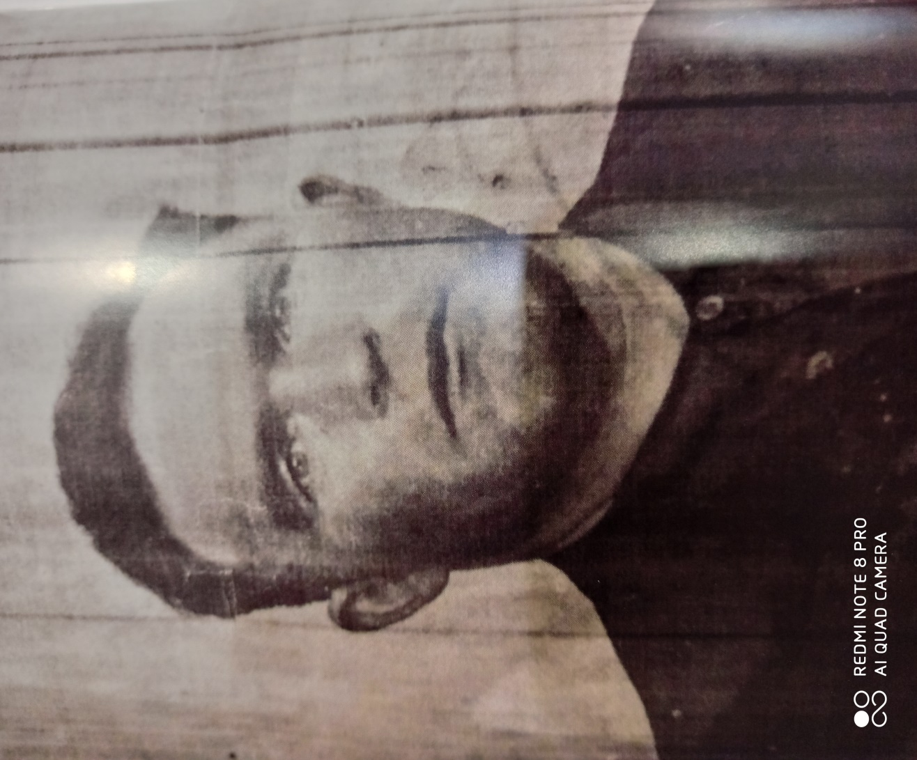

Манёров Хасян Якубович

Приложение 2

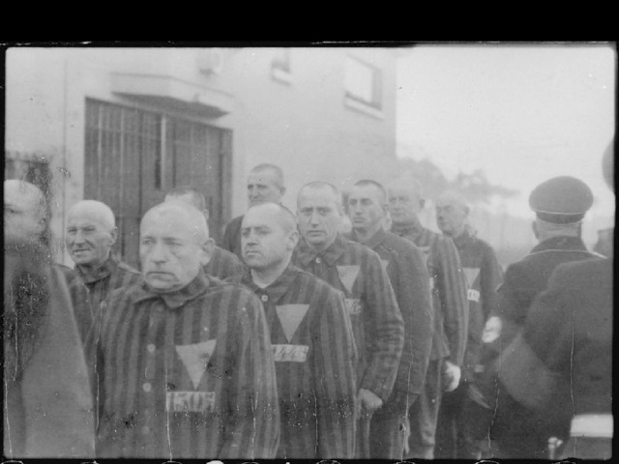

Узники Заксенхаузена

Приложение 3

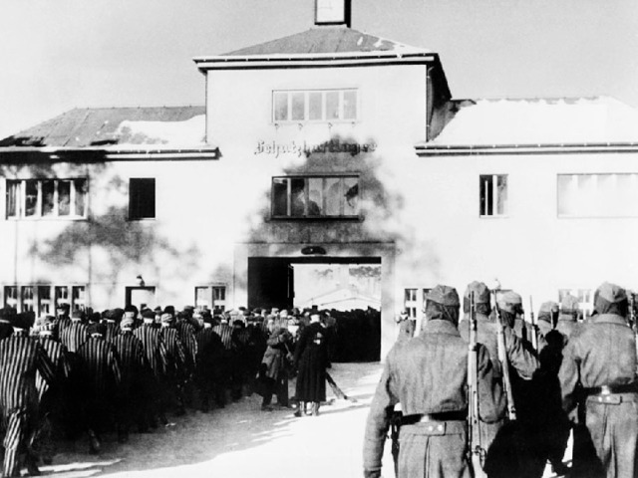

Концентрационный лагерь смерти

Приложение 4
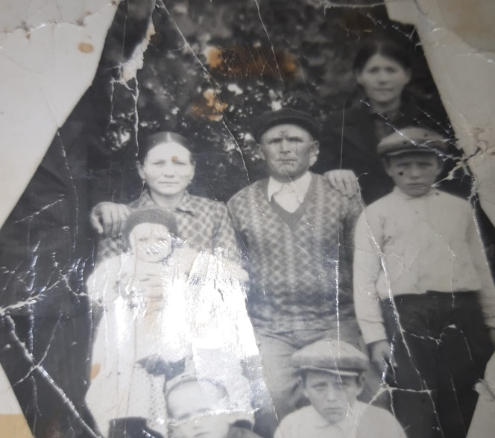

Семья Манёрова Хасяна Якубовича

Приложение 5

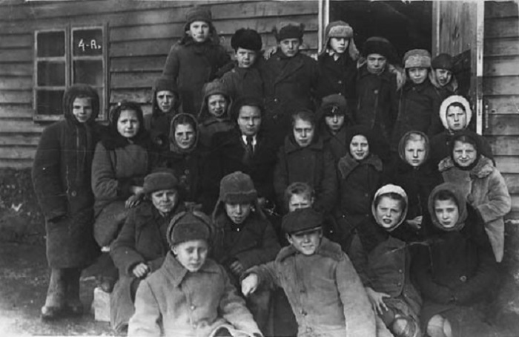

Довоенные годы

Приложение 6

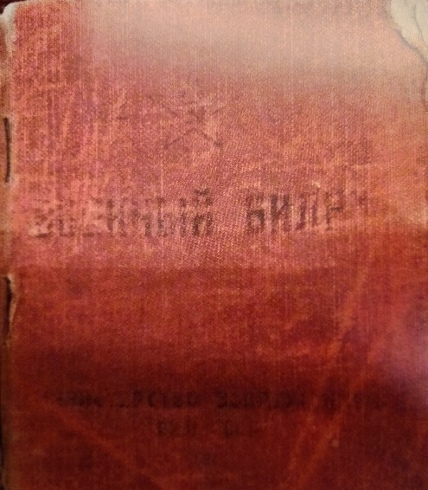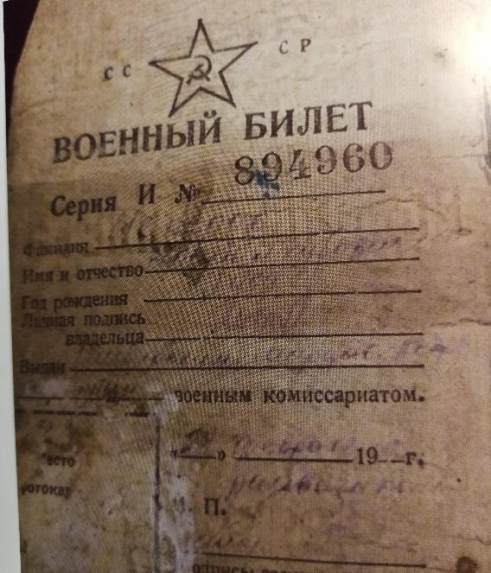

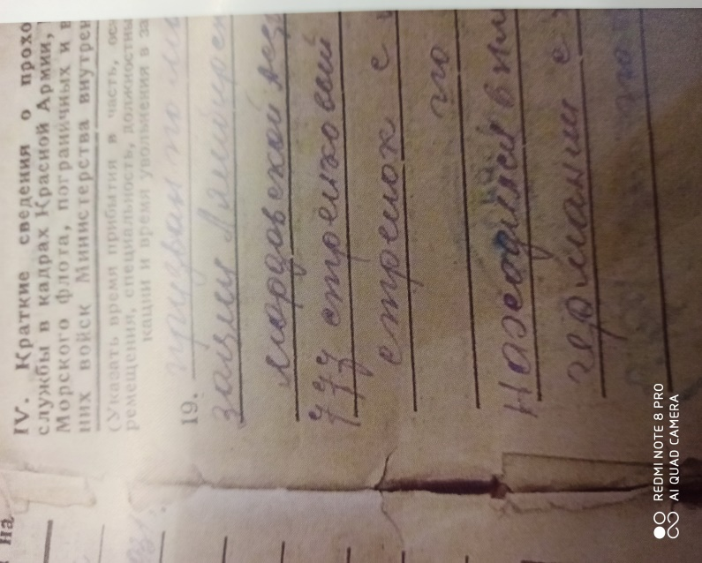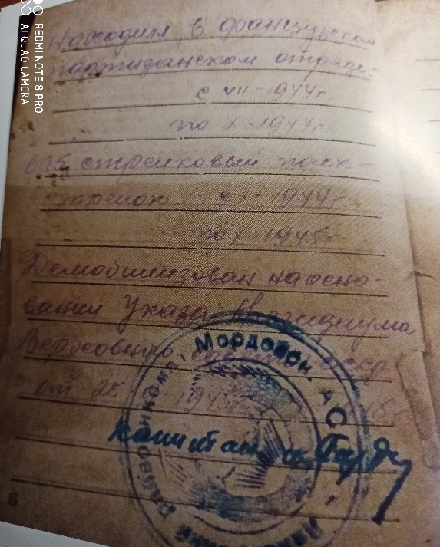

Военный билет

Приложение 7

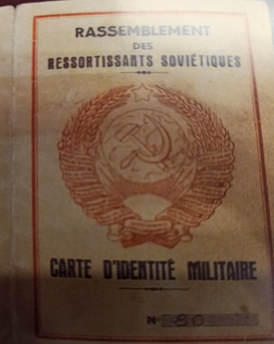

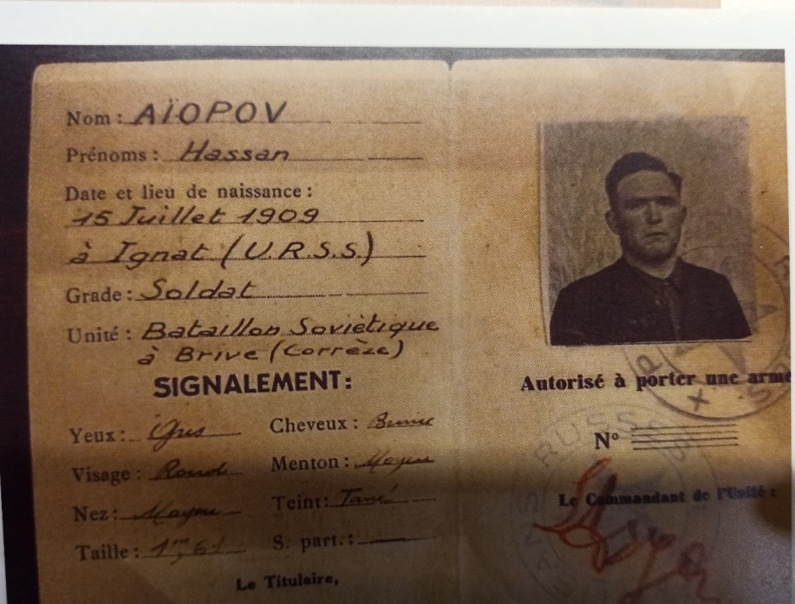

Французский партизанский отряд

Приложение 8

Семейная книга памяти

